ТЕМА:

«День программиста в России»

Выполнил: Бройдо Глеб Дмитриевич

Проверил:

Москва 2023 год

Оглавление

1. Что за праздник - «день программиста»?
2. Откуда появился этот праздник?
3. Почему он появился в России? Предпосылки, уровень IT-сферы  
   3.1. Значение IT в жизни  
   3.2. Программа «умных» протезов  
   3.3. Сделать интернет безопасным
4. Традиции к этому празднику
5. Как поздравить человека с «Днём программиста»?
6. Поздравления на День программиста
7. Список литературы
8. Что за праздник - «день программиста»?

**День программиста** — профессиональный праздник в РФ, отмечаемый в   
256-й день года. Число 256 (28) выбрано потому, что это количество различных значений, которые можно выразить с помощью восьмиразрядного байта. Также это максимальная целая степень числа 2, которая не превышает количества дней в году (365 или 366).

В невисокосный год данный праздник выпадает на 13 сентября, в високосный — на 12 сентября.

День программиста — современный и молодой праздник специалистов по работе с цифровыми технологиями.

1. Откуда появился этот праздник?

Как в любой сфере деятельности, у айтишников тоже есть свои истории успехов и провалов, шутки, боли и… праздник.

Впервые идея празднования «Дня программиста» была обнародована главой издательского дома «Компьютерра» Дмитрием Мендрелюком 15 июля 1996 года. Днём программиста было предложено считать первую пятницу сентября, названную «Чистой пятницей».

В 2002 году сотрудники веб-студии «Параллельные технологии» Валентин Балт и Михаил Червяков организовали сбор подписей под обращением к правительству РФ в поддержку признания 256-го дня года официальным праздником программистов.

В связи с этой тенденцией профессия IT-специалиста приобрела особое значение для современного общества. Понимая это, президент России Дмитрий Медведев 11 сентября 2009 году издал Указ № 1034 "О Дне программиста". Через два дня прошло первое празднование.

1. Почему он появился в России? Предпосылки, уровень IT-сферы  
   **3.1.** Значение IT в жизни

Компьютеры в жизни современного человека играют свою роль практически в любой отрасли, а сфера IT является одной из самых перспективных и высокооплачиваемых.

По официальным данным, в России в IT работает более 740 тысяч человек. Это связано с тем, что сфера технологий быстро развивается, специалисты становятся востребованными, а представление о профессии меняется. Исследование 2022 года показывает, что ⅓ российских абитуриентов хотят стать программистами.

Значение профессии программиста трудно переоценить. В наше время это одна из наиболее ценных и востребованных профессий. Смотрим ли мы телевизор, слушаем ли радио, разговариваем ли по телефону - пользуемся тем, что создал программист. (см. рисунок 1 и 2)

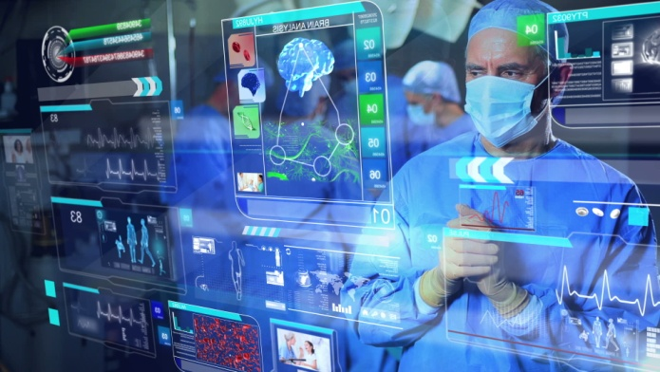

Рисунок 2. IT в медицине

Рисунок 1. Представители IT-сферы

«Цифровизация важных сфер государственной и общественной жизни - это целая отрасль, оказывающая колоссальное влияние на сельское хозяйство, образование, медицину. Нет сомнений, что будущее за «цифрой» и за теми, кто с ней работает». Этими словами газета «*Алтайская правда*» открыла новую рубрику, под которой каждую пятницу будут публиковаться материалы об успехах местных IT-компаний, о жизни digital-сообщества, о новых разработках в области «цифры» и о том, как при помощи этих технологий можно облегчить свою жизнь.

**3.2** Программа «умных» протезов

Молодые ученые *Стерлитамакского филиала Башкирского госуниверситета* создали программу для «умного» протеза кисти руки. Она может в дальнейшем использоваться в медицинской инженерии при массовом производстве «умных» протезов. Об этом рассказала газета «Республика Башкортостан».  
Руководители проекта, кандидаты физико-математических наук Андрей Акимов и Эльдар Мифтахов особенно гордятся тем, что на основе полученных результатов можно будет программировать биопротез с применением самых современных технологий искусственного интеллекта.

— «Людям с серьезными травмами конечностей, при которых неизбежна ампутация, практически невозможно восстановить функциональность потерянной руки», — уверяет Эльдар Мифтахов. — «Существующие протезы позволяют совершать лишь минимальные движения. А мы пытаемся создать биопротез нового типа, работающий по принципу обратной связи с человеком. Суть в том, что воспроизводящий движение биопротез будет подстраиваться под каждого человека индивидуально».

— «Интеллектуальные протезы очень востребованы», — уверена гендиректор ООО «*Орто-Инновации Уфа*» Ирина Батина. — «В нашей стране не хватает специалистов, способных изготавливать комплектующие для микропроцессорных протезов. Основные поставщики находятся за рубежом. Разработка наших молодых ученых дает возможность расширить производство комплектующих для бионических протезов в России».

**3.3** Сделать интернет безопасным

Хабаровск — признанный лидер в Дальневосточном федеральном округе по части цифровизации городского пространства. Как отмечает газета «*Хабаровские вести*», достижения хабаровчан в этой сфере неоднократно подчеркивались на конкурсах и дискуссионных площадках международного и федерального уровня. Ежегодно внедряются все новые цифровые решения и сервисы, призванные сделать жизнь горожан комфортнее, а работу городских служб эффективнее. Но не только о достижениях и успехах шла речь на недавней конференции, участники которой собрались, чтобы обсудить актуальную и довольно болезненную тему: информационная безопасность.

Директор одной из местных IT-компаний Дмитрий Семченко отметил, что обеспечить надежную безопасность в информационной сфере невозможно без достижения технологического суверенитета. И самый правильный путь к этой цели - импортозамещение, решительный отказ от зарубежных поставок, переход на собственное изготовление комплектующих. «Практические все сферы, которые были заняты импортным оборудованием и программным обеспечением, активно замещаются местными производителями. Задача нашей компании - защитить персональные данные граждан. В этом сейчас большая потребность, очень важно не допускать опасной утечки сведений», — сообщил Дмитрий Семченко.

«В последнее время участились случаи хакерских атак из недружественных нам стран. В большинстве случаев эти атаки направлены именно на электронные сервисы, как государственные, так и муниципальные. Это ударило по интересам простых жителей — из-за компьютерных сбоев кто-то не смог записаться на прием к врачу или другому специалисту, кому-то не удалось вовремя получить паспорт или визу для важной зарубежной поездки. Наша первостепенная задача - предпринять все меры для предотвращения таких атак, обеспечить должный уровень безопасности жителей и бизнеса в столь непростое для нашей страны время», — подчеркнул, выступая на конференции, мэр Хабаровска Сергей Кравчук.

1. Традиции к этому празднику

Программистов поздравляют коллеги и руководство как очно, так и в режиме онлайн. Лучшие сотрудники получают награды и премии, а также почетные грамоты. Некоторые компании используют и внутреннюю систему поощрения в виде бонусов. Не уходит из обихода и традиция собираться за праздничным столом. По традиции звучат тосты, поздравления, пожелания здоровья и успехов в ответственном труде. Виновникам торжества вручают подарки. Собравшиеся рассказывают анекдоты о профессии, делятся историями из рабочих будней, планами на будущие проекты в своей личной деятельности, а также в деятельности компании, обсуждают новинки отрасли и новые способы решения рабочих задач. (см. рисунок 3)  
  


Рисунок 3. Празднующие «айтишники»

Так же бизнес может устроить выездной внутренний тимбилдинг, где айтишники учатся работать в команде, выполняют нетипичные задачи, неформально общаются и просто переключаются с рабочих задач.

Конечно, бывают случаи, когда компания не придает празднику должного внимания. Тогда команда собирается сама: обсуждает успехи и провалы, самые странные эксперименты, связанные с работой, ностальгирует по старому софту, железу и параллельно, конечно, пишет код.

Часто в день праздника проводятся образовательные мероприятия — лекции, семинары, конференции и другие форматы по обмену опытом. Компании и компьютерные клубы часто проводят соревнования по программированию и видеоиграм, приуроченные к знаменательному дню.

Существует некоторый список традиций к данному празднику:

* Вдоволь наесться пиццы вместе с коллегами
* Поиграть в любимую настольную игру
* Взобраться на «пик Балмера», то есть попробовать решить сложную рабочую задачу в состоянии алкогольного опьянения
* Собраться с друзьями вечером и отдохнуть
* Вызвать дух Паскаля
* Достать старую 8-битную приставку и поиграть в любимые игры

Есть и другие традиции, многие пересматривают культовые фильмы под обильную еду и выпивку или играют на лужайке и т.д.

Обращают внимание на торжество и средства массовой информации. Зрителям и читателям рассказывают о последних достижениях в сфере IT и искусственного интеллекта, а также ежедневном вкладе программистов в жизнь человека.

1. Как поздравить человека с «Днём программиста»?

Традиционным для программиста атрибутом праздника является открытка в цифровом формате — неизменно они получают их от близких и коллег. Но поздравления не ограничиваются виртуальной картинкой. Айтишникам можно дарить вещи, которые обеспечат комфорт на рабочем месте (см. рисунок 4,5 и 6):

* Эргономичный коврик для мыши
* Именную кружку/кружку с подогревом
* Компьютерное кресло
* Средства для очистки рабочего места
* Озонатор для воды и воздуха
* Крутой коврик для мыши
* Клавиатура, на которой будет приятно печатать во время работы
* Хорошие наушники/колонки/аудиосистема

Часто дарят и милые сувениры, которые программисты ставят на рабочий стол — рамки с фото, комнатные растения, фигурки, смешные таблички.

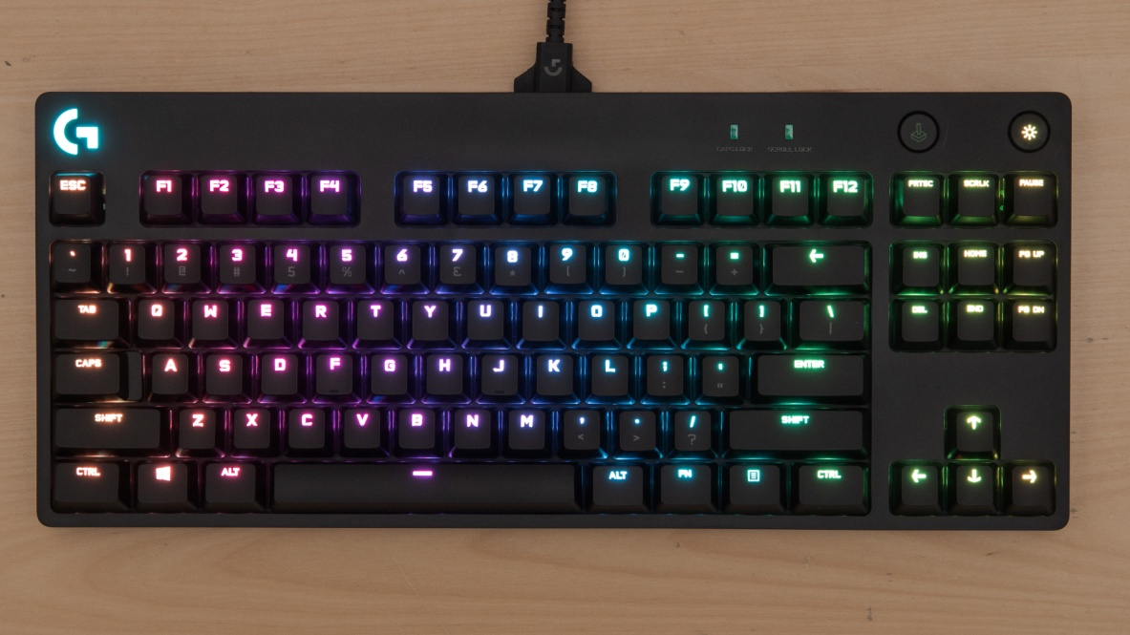

Рисунок 4. Механическая клавиатура

   
 **Рисунок 5**. Кружка с подогревом **Рисунок 6.** Компьютерное кресло

1. Поздравления на День программиста

В интернете существует множество различных текстов-поздравлений на «день программиста», приведём некоторые из них:

* С Днём программиста! Желаю изобретательности, смекалки и креатива в работе, желаю благополучия, счастья и удачи в жизни. Пусть каждый твой день будет запрограммирован на успех, пусть в твоём организме стоит мощный антивирус от недугов, пусть твоя любовь надёжно будет запаролена от горечи обид.
* Всех программистов поздравляю. Желаю светлого ума, крепких нервов и хорошего здоровья. Желаю развития в профессии, новых идей, проектов и интересных концепций. Пускай благодаря вашим неординарным умам воплотятся в жизнь самые невероятные теории. Пускай ваша жизнь будет яркой и разносторонне насыщенной. Желаю, чтобы каждый сумел проявить себя в интереснейшей сфере программирования.
* Всех компьютерных гениев поздравляю с Днем программиста! Желаю на жизненном пути не встречать вредоносных людей, всегда быть в центре событий онлайн, быстро загружаться знаниями и отформатировать негатив, удалив его из своей жизни!
* С Днем программиста! **П**рорывов в работе, **р**ешительных действий, **о**громных возможностей, **г**рандиозных достижений, **р**азнообразия в жизни, **а**бсолютного успеха, **м**ногогранного счастья души, **м**ногочисленных новых программ, **и**нтересных разработок, **с**вободы выбора, **т**аланта во всём!

Список литературы:

1. [Wikipedia – День програмиста](https://ru.wikipedia.org/wiki/%D0%94%D0%B5%D0%BD%D1%8C_%D0%BF%D1%80%D0%BE%D0%B3%D1%80%D0%B0%D0%BC%D0%BC%D0%B8%D1%81%D1%82%D0%B0" \o "Википедия)
2. [Статья издательства rg.ru](https://rg.ru/2023/09/13/reg-dfo/v-rossii-13-sentiabria-otmetiat-den-programmista.html?ysclid=lmhketh5hp687622808)
3. [Статья издательства Известия](https://iz.ru/1572047/2023-09-12/13-sentiabria-den-programmista-istoriia-i-traditcii-prazdnika?ysclid=lmhkev14lx826240059)
4. [Статья из блога Skillfactory](https://blog.skillfactory.ru/den-programmista/)
5. [Статья с сайта life.ru](https://yandex.ru/turbo/life.ru/s/p/1607006?sign=bb3bb35d76b66c4918ebd089a0fd670ce9cf83f1ba3fc9769126c6b58b72a88c%3A1694599418&parent-reqid=1694599418433043-15001369907670615354-balancer-l7leveler-kubr-yp-vla-79-BAL-5599&trbsrc=wb)
6. [Список поздравлений для программистов pozdravok.com](•%09https:/pozdravok.com/pozdravleniya/prazdniki/den-programmista/proza.htm)